- OBJETIVO
Presentar las exigencias básicas durante una intervención en la vía pública, que permitan mejorar las condiciones de operación y la seguridad de los distintos usuarios. Consecuentemente con lo anterior, se pueden identificar los siguientes objetivos para abordar una obra vial:
- Uniformar la señalización de obra y propender a la utilización de elementos permitidos por la ley 18191.
- Establecer la correcta ubicación de los dispositivos de seguridad vial y control de tránsito.
- Establecer condiciones de seguridad en las vías intervenidas por trabajos, de tal forma de acotar el riesgo.
- Entregar las condiciones para mantener un tránsito fluido e informado.
- Proteger a los trabajadores, peatones y ciclistas, disminuyendo el riesgo y la posibilidad de sufrir un accidente mediante el correcto uso de elementos y dispositivos de seguridad vial.
- Establecer claramente la diferencia entre la zona de obras y la zona de tránsito vehicular y peatonal.
Es importante tener presente que un buen proyecto de señalización, protegerá tanto a los conductores, pasajeros, peatones, ciclistas y trabajadores que pasen por la zona donde se desarrollan las faenas.
- APLICACIÓN
El uso del presente procedimiento es obligatorio, para todo el personal de Líneas de Aducción, de la Gerencia Metropolitana de OSE o las empresas contratadas a sub contratadas, cuando deban hacerse intervenciones en vías públicas de tránsito automotor y/o peatonal.
Revisado | Aprobado
Firma:  Fecha: | Firma:  Fecha:
Debido a la importancia de la seguridad vial en una obra, es necesario que los procedimientos utilizados, así como los dispositivos empleados, sean gestionados por
un Técnico Prevencionista. En este sentido, cobra un real protagonismo el experto en prevención de riesgos, quien en conjunto con profesionales del área técnica determine cuál será el estándar más adecuado para mantener una vía con riesgos controlados.
Las disposiciones contenidas en este capítulo, son válidas durante la ejecución de los trabajos, ya que al término de éstos se deben acatar las recomendaciones de las normativas dictadas por la IM de M.

- RESPONSABILIDAD
Es responsabilidad de todas las jerarquías dependientes de la Sub Gerencia de líneas de Aducción, de las empresas contratadas y subcontratadas, tener pleno conocimiento de este procedimiento, a fin de garantizar su aplicación efectiva.
- Iniciar el trabajo después que todos los elementos de la “lista de verificación de especificaciones” hayan sido atendidos.
- Mantener sus propios archivos de seguridad en la lista citada en el inciso anterior.
- INTRODUCCIÓN
  - Generalidades
Las obras que se realizan en las vías públicas, representan un riesgo a la seguridad de los usuarios, ya sea peatones, ciclistas, conductores y/o trabajadores. Por este motivo, es necesario establecer medidas para el control y mitigación del riesgo, de tal forma de minimizar la posibilidad de ocurrencia de accidentes o bien, disminuir sus consecuencias.
La legislación vigente, indica claramente que quien ejecute trabajos en las vías públicas, está obligado a instalar y mantener de día y de noche la señalización y medidas de seguridad adecuadas a la naturaleza de los trabajos.
En cuanto a la responsabilidad, frente a daños producidos en accidentes por incumplimiento de lo dispuesto en el párrafo anterior, ésta recae en las jerarquías que ejecutan la obra y en las jerarquías que lo encargan.
Las disposiciones que se exponen en este procedimiento, están abordadas en forma práctica, de tal forma que el lector, pueda rápidamente establecer los elementos necesarios para el control del tránsito y las condiciones para un tránsito seguro.
Es necesario precisar que, aun cuando los esquemas aquí expuestos son suficientes para garantizar un tránsito seguro, se deben analizar caso a caso las condiciones de tránsito y otras características propias de cada obra. Como consecuencia de ese análisis, puede determinarse si será necesario efectuar ajustes o complementos a los esquemas teóricos establecidos.
Lo anterior se puede realizar sobre la base de que la normativa señala características mínimas, pudiendo siempre aumentarse los resguardos de seguridad según sea el caso.
Es de interés de la Gerencia Metropolitana, que este procedimiento sea una herramienta eficaz para mejorar la seguridad vial en obras donde se ejecuten trabajos, evitando accidentes y generando las condiciones para una adecuada interacción entre trabajadores, conductores, peatones y ciclistas.
  - Plan de señalización y medidas de seguridad.
Como mínimo, veinticuatro horas antes de cualquier intervención en la vía pública deberá, confeccionarse un plan de seguridad vial, salvo que la intervención sea urgente. En este caso, no se comenzará a trabajar, hasta que esté implementado el plan de seguridad vial de emergencia. En el mismo se establecerá cómo se afectará el normal desplazamiento de vehículos, ciclistas y peatones y las medidas tendientes a mitigar los efectos adversos. Deberá considerar todas las fases constructivas que conlleven la obra y cómo evolucionará la señalización y dispositivos de seguridad de acuerdo a dichos cambios.
En el presente procedimiento, se establecen las condiciones técnicas mínimas para una correcta disposición de elementos de seguridad transitorios. Sin embargo, dependiendo de la complejidad de la obra, se deben aumentar los requerimientos de seguridad atendiendo al nivel de riesgo potencial identificado.

  - Señales de tránsito para obra.
La señalización debe disponerse en la zona aledaña a la zona de trabajos, de tal forma de advertir con la suficiente anticipación de la existencia de trabajos, equipos y otros elementos distintos a lo que habitualmente se encuentra en la vía.
Es innegable, que cualquier intervención en la zona de tránsito conlleva riesgos que antes no existían y que deben ser plenamente indicados y advertidos con anticipación.
Una buena disposición de la señalización surge no de la improvisación sino que de un análisis de la situación existente, donde la opinión del Técnico Prevencionista resulta fundamental, puesto que cada obra ha de ser analizada en forma particular, evaluando los riesgos adicionales que pudiesen existir.
Cabe destacar que la señalización transitoria de obra debe entenderse como un conjunto de medidas tendientes a mejorar la transitabilidad de los usuarios, dando además protección e integridad a los trabajadores que se encuentran en la obra.
La uniformidad de las señales de tránsito y de los dispositivos de canalización conllevará a un mayor respeto y valorización por parte de los usuarios.

  - Clasificación de las Señales de Tránsito.
De acuerdo a la función que va a cumplir la señal, ésta se puede clasificar de la siguiente manera:

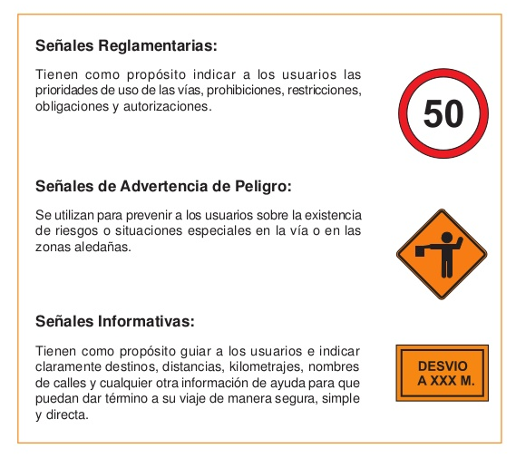

  - Características de las señales.
Es importante tener presente que las señales que se emplearán en una obra, deben estar en buenas condiciones, de tal forma que sean aptas para mantenerse en uso.
Los criterios generales de aceptación de las señales de tránsito obedecen no tan sólo a requisitos técnicos, sino que también a cualidades funcionales. En general, las características funcionales de las señales de tránsito se pueden resumir de la siguiente manera:

- Deben ser necesarias.
- Deben ser visibles y llamar la atención.
- Deben ser legibles y fáciles de entender.
- Deben dar tiempo suficiente al usuario para responder adecuadamente.
- Deben infundir respeto.
- Deben ser creíbles.

  - Requisitos.

Uno de los aspectos, más importantes en la señalización de tránsito, y que debe ser una prioridad para el encargado de materializar la señalización de obra, es que ésta tiene que ser creíble, de tal forma que cada señal dispuesta en el camino, entregue la información precisa para el usuario: por lo tanto, no deben existir señales innecesarias ni con mensajes confusos. Dentro de este esquema, y teniendo presente lo anterior, se debe propender a que señalización infunda respeto.
Como veremos más adelante, en los esquemas tipo de los desvíos, la señalización se dispondrá de tal forma que el usuario pueda responder adecuadamente a lo que se reglamenta, previene o informa. Para ello, se requiere que sea perfectamente visible, legible y fácil de entender.
Las señales tienen que estar limpias y legibles, sin pérdida de letras o símbolos; no contener grafiti que alteren su mensaje; tampoco estar abolladas, dobladas o tener su superficie alterada.

  - Retroflexión.
Las señales de tránsito están constituidas por una lámina adhesiva reflectante, sobre una plancha de acero o aluminio. La lamina reflectante tiene la característica de que, al ser alumbrada por los focos de un vehículo, la luz rebota en su superficie, al igual que en un espejo, devolviéndose al conductor y haciendo altamente visible la señal. Este fenómeno se conoce como retroreflectancia.

  - Forma y color.
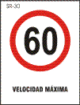
La forma y color de las señales de tránsito dependerán de su clasificación. Las señales reglamentarias son circulares, de color blanco, orla roja y texto o símbolos negros. Se exceptúan, por su forma, las señales CEDA EL PASO, PARE y ESTACIONAMIENTO PERMITIDO. Además, excepcionalmente, se utilizan los colores azul y verde.
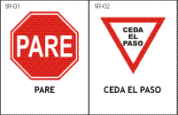
Las señales de advertencia de peligro son cuadradas y se ubican con una de sus diagonales en forma vertical. El color utilizado es el amarillo y los textos, símbolos y orla son negros. Se exceptúa la señal Trabajos en la Vía, que debe ser de color amarillo fluorescente, siendo la primera señal que debe instalarse.
Las señales informativas son rectangulares, de color naranja, con símbolos, textos y orla en negro.
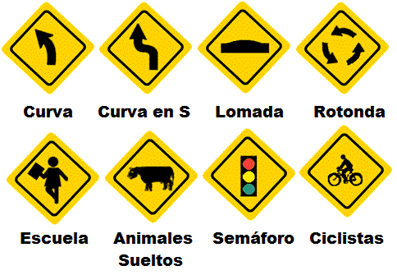

  - Dimensiones.
Es importante que el tamaño de la señal sea tal, que pueda ser vista y leída a la velocidad que los usuarios transitarán por el desvío o la zona de trabajos. Mientras más rápida sea la velocidad de desplazamiento, mayor será el tamaño requerido para la señal y su distanciamiento.
El tamaño de las señales de tránsito que se mencionan a continuación debe entenderse como dimensiones mínimas, pudiendo aumentarse, dependiendo de la complejidad del sistema de señalización completo.
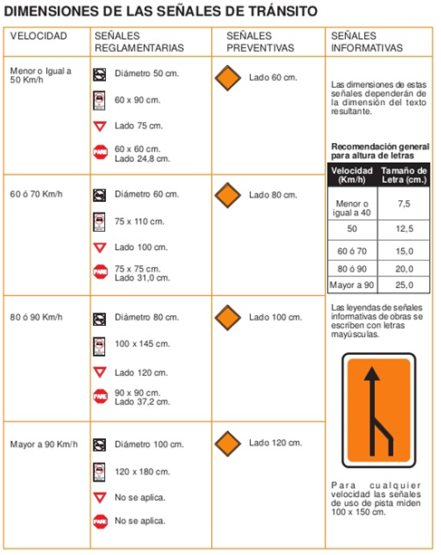
ASPECTO OPERATIVOS DE LA SEÑALIZACIÓN DE TRÁNSITO.
En primer lugar, es fundamental identificar la zona de trabajos en la vía. Desde el punto de vista de la seguridad vial, se definen áreas o sectores que permiten en un conjunto, mejorar las condiciones de operación y la seguridad de los distintos usuarios. Es importante tener presente que un proyecto de señalización protegerá tanto a los conductores, pasajeros, peatones, ciclistas y trabajadores que pasen por la zona donde se desarrollan las tareas.
Como se observa en el esquema precedente, en toda obra es necesario identificar 5 zonas:
- Zona de Advertencia.
- Zona de transición.
- Zona de Seguridad.
- Zona de trabajos.
- Zona de tránsito.
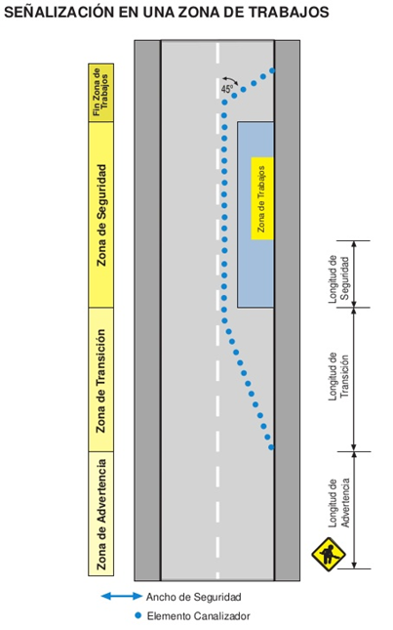
Zona de Advertencia

Es aquella previa a los cambios geométricos. En esta zona no hay obras y se utilizará para advertir a los usuarios que las condiciones de la vía cambiarán. En esta zona, el conductor tendrá que modificar su modo de conducir y estar atento, siguiendo las indicaciones de la señalización dispuesta. Lo que debe entender el conductor es que en esta zona probablemente cambiará el uso de las pistas y la velocidad máxima a la cual debe circular. Al inicio de esta zona de advertencia, siempre irá la señal “Trabajos en la vía”.

Primera señal transitoria en todo tipo de obra.

Uso Obligatorio.

La longitud de esta zona está dada por la velocidad máxima antes de entrar a la zona de advertencia. Se recomiendan las siguientes longitudes, de acuerdo a la velocidad, teniendo presente que siempre debe chequearse si estas distancias son adecuadas, dado el comportamiento del flujo de tránsito.

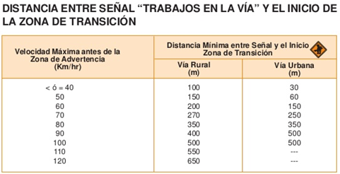

Zona de transición
Es aquella en que los vehículos comienzan a desviarse paulatinamente hacia las pistas que se han dejado para la circulación. Este es el comienzo del desvío y se debe realizar con elementos canalizadores, como se describirá más adelante. A esta zona también se le conoce como Cuña inicial. La longitud de esta cuña dependerá de 2 cosas:

La diferencia en metros entre los extremos de una cuña (a)

A= d₁-d₂
La velocidad máxima permitida en el tramo anterior al ingreso al desvío, en Km/h.
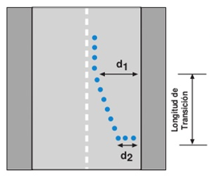
Con esta información de la diferencia entre extremos de la cuña (a) y la velocidad máxima permitida (v) se puede obtener la longitud mínima de la zona de transición (ver tabla). Es importante tener presente que está longitud puede ser mayor y esto dependerá de las características de la obra y del tránsito existente. La decisión de aumentar esta longitud dependerá del análisis del responsable del desvío.
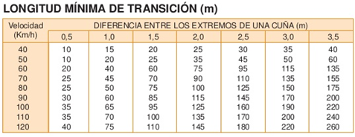

Zona de Seguridad
Es la relacionada con la zona de trabajos y consiste en un área de protección que separa el tránsito, que circula por el sector de las obras, de la zona de trabajos. Su finalidad es contar con un sector despejado en caso de que algún conductor que accidentalmente traspase esta zona, tenga el espacio suficiente para salir de esta antes de ingresar a la zona de trabajos. La longitud entre el término de la zona de transición y el comienzo de la zona de trabajos se puede obtener de la siguiente tabla.
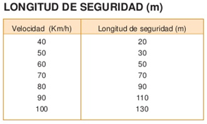

La velocidad que se debe considerar es la velocidad máxima al inicio de la zona de seguridad.

Ancho de Seguridad
Adicionalmente a la zona de seguridad se debe definir y establecer un ancho mínimo de seguridad que es la distancia entre la zona de trabajos y la zona de tránsito. Este ancho dependerá de la velocidad establecida para la zona de tránsito y se indica en la siguiente tabla.
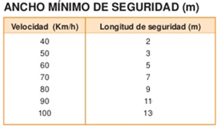

Zona de Trabajos.
Es aquella destinada a las obras, operaciones de trabajadores, maquinarias y acopio de materiales. Si se requiere se deben incluir barreras de contención cuando el riesgo de caída es importante o cuando se requiera dar protección adicional a los trabajadores que por la naturaleza del trabajo se acerquen demasiado a la zona de tránsito.

Zona de Tránsito.
Es aquella destinada al flujo vehicular, siendo necesario fijar y señalizar la velocidad máxima a la cual se debe transitar por ella. Esta velocidad debe ser creíble y corresponderá a la máxima velocidad con la que los vehículos pueden transitar de manera segura.

Recomendaciones y deberes para los trabajadores.

Los trabajadores que son parte de una obra deben circular exclusivamente por la zona de trabajos ya que, como se mencionó anteriormente, dicha zona está protegida por los elementos de seguridad vial dispuestos por el tránsito de vehículos.
Los operadores de maquinaria comúnmente circulan por las zonas de tránsito, por lo que deben extremar las precauciones de conducción ya que no hay que olvidar que el tránsito circulará a una velocidad mayor y, por lo tanto, existirá una condición de riesgo que deberá analizarse. Si está situación es frecuente, se tiene que incluir la señal “Tránsito de Maquinaria”.
La cuadrilla de control de tránsito es la encargada de disponer y mantener en buen estado y en su lugar la señalización relacionada con la obra. Se distingue como personal destacado a los banderilleros.
En general, los trabajadores de una obra deberán tener en cuenta lo siguiente:

- No traspasar la zona de seguridad a menos que sea absolutamente necesario y con la máxima precaución.
- En todo momento se debe disponer y utilizar los elementos de protección personal.
- No cruzar intempestivamente la zona de tránsito.
- Mantener despejada y limpia la zona de seguridad.
- No realizar labores de control de tránsito si no se tiene la capacitación adecuada.
- Mantener respeto por los peatones y ciclistas.
Señales verticales
Conceptos básicos
La señalización vertical debe ser parte de un sistema eficiente de información, para lo cual es necesario tener presente los siguientes conceptos generales:
- La señalización debe entregar mensajes claros y sencillos. Se tienen que evitar los mensajes con demasiado texto.
- La señalización debe ser uniforme, es decir, con un mensaje único para cualquier tipo de vía.
- El sistema de señalización siempre será diseñado considerando las características de la vía y el entorno donde se instalará.
- La señalización de obra debe ser instalada considerando que tiene que ser completamente visible y con la debida antelación.
El Técnico Prevencionista, o el encargado de la señalización de obra, deberán analizar las características del tránsito que se afectará, el entorno de la vía, las actividades sociales que se desarrollan y de qué manera se verán afectadas. Analizado lo anterior, elaborará un Plan de Señalización adecuado y variable en el tiempo de acuerdo a la dinámica propia de la obra.
Criterios generales.
A continuación se entregarán criterios básicos de la señalización vertical para trabajos en la vía.
Ubicación Transversal.
Se entenderá como ubicación transversal a la distancia medida desde el canto interior de la señal hasta el borde exterior de la berma para el caso de vías rurales o hasta el borde de calzada en el caso de vías urbanas.
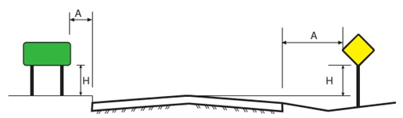

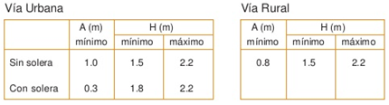
Ubicación Longitudinal
La ubicación longitudinal de las señales debe ser la adecuada para que los usuarios que circulen por la vía pueden ver, leer y comprender el mensaje que entregan con la debida anticipación, considerando la velocidad a la que circulan.
Como regla general, se puede establecer la ubicación longitudinal de las señales de acuerdo a la siguiente relación:

Señales Reglamentarias:
Se ubican en el lugar exacto donde comienza o termina la restricción o autorización.
Señales de Advertencia:
Se ubican con la debida antelación, de tal forma que el usuario pueda reaccionar a tiempo y con seguridad considerando la velocidad a la cual transita.
Señales informativas:
Su ubicación no se puede establecer mediante una regla única. En general, se ubicará donde sea necesario su mensaje.
Dimensiones
Las dimensiones de las señales son las que se indican en la página 7. En todo caso, se entiende que estos valores corresponden a un mínimo admisible, pudiendo aumentarse el tamaño de las señales en consideración a las características del desvío y a la evaluación del riesgo existente. Esto se determinará previo a la instalación de las señales y deberá ser analizado adecuadamente por Técnico Prevencionista o algún profesional del área de seguridad vial.
Sustentación
La sustentación de las señales o el apoyo de éstas deberá ser tal que asegure que se mantengan en la posición adecuada, soportando la fuerza del viento. En el caso de que sean impactadas por un vehículo, las señales no tienen que constituir un peligro grave para conductores, trabajadores o peatones.
Al usar señales portátiles, éstas no deben ser fijadas por ningún motivo con piedras, hormigón o elementos metálicos. Se utilizan siempre bolsas o sacos con arena. Esto obedece a que se debe evitar que, en caso de accidentes, algún elemento actúe como proyectil.
En todo caso, también se pueden emplear postes de madera de sección de 3” x 3” o bien atriles, en caso de que el flujo de tránsito sea menor y la velocidad de circulación menor o igual a 70 km/hr.
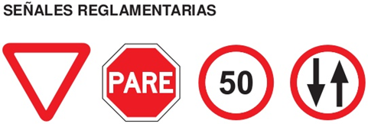
Lo más importante que debe tenerse en cuenta es que las señales reglamentarias que se usarán en una obra tienen las mismas características que las señales reglamentarias de carácter definitivo. Como ya se ha mencionado, su dimensión dependerá de la velocidad de circulación, se identifican porque son en su gran mayoría, circulares y se ubican en el lugar exacto donde comienza o termina la restricción o autorización. En la siguiente figura se muestran las señales reglamentarias que se pueden utilizar.
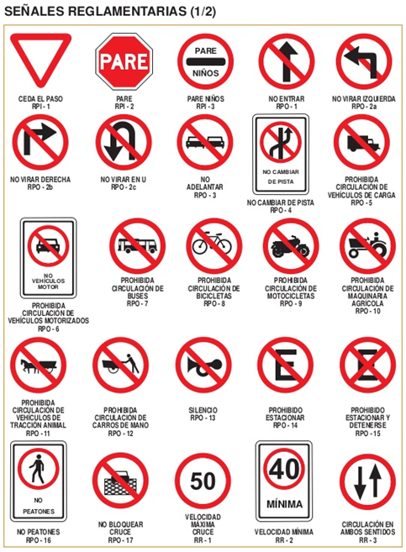
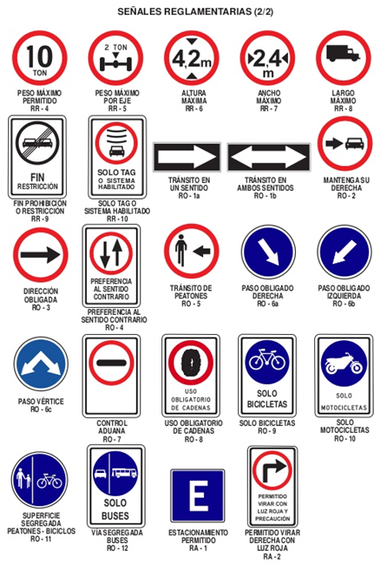
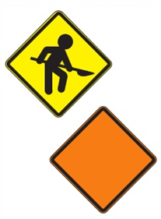
SEÑALES DE ADVERTENCIA DE PELIGRO
Todas las señales de advertencia de peligro son de color naranjo excepto la señal de “Trabajos en la vía” que se ubica siempre al inicio de la zona de advertencia y es de color amarillo fluorescente.
Es preciso recordar que las señales de advertencia de peligro o preventivas tienen como propósito advertir a los usuarios, con la debida antelación, respecto de la naturaleza de los riesgos que están presentes o que se originan debido a la naturaleza de la faena. El Prevencionista debe tener el cuidado suficiente de utilizar las señales de advertencia necesarias y no colocar señales que adviertan de peligros o situaciones inexistentes. Con lo anterior se evita generar desconfianza y desobediencia por parte de los usuarios.
Como ya se ha mencionado, las dimensiones de las señales de advertencia dependen de la velocidad de operación del tramo afectado, pudiendo aumentar el tamaño de ellas dependiendo del grado de riesgo presente en la obra.
Las señales permitidas son, en general, las mismas que se utilizan para las señales definitivas (color amarillo). La diferencia radica en que se usará el color naranjo. Merecen especial atención las señales de advertencia de zonas de trabajos que se describen a continuación.

Trabajos en la Via (PT-1 a)
Esta señal es la primera que se coloca en el conjunto de señales de obra. Su color es amarillo fluorescente. Es importante indicar que si bien su dimensión dependerá de la velocidad del tramo, ésta será la velocidad previa a la zona de obras, es decir, considerando la velocidad límite legal del tramo que antecede a la zona de advertencia.
Se coloca al lado derecho de la calzada; sin embargo, en el caso de que la vía sea unidireccional se instalará en ambos costados.
Si la distancia entre esta señal y el inicio de la zona de transición es mayor a 300 m, se deberá colocar una placa, bajo la señal, indicando “ A XXX m” que tendrá el ancho de la señal con una altura de letra apropiada para la velocidad de circulación.

Por otro lado, si la zona de trabajos cubre una longitud entre 500 y 1000 metros, se puede agregar a la señal una placa que entregue información de la zona intervenida, con la leyenda “PROXIMOS XXX m”. Si el tramo con obras tiene más de 1000 metros, se puede utilizar la misma placa adicional referida a kilómetros.

Trabajos en la Vía (PT – 1b)
Esta señal, similar a la anterior, también se emplea en la zona de advertencia, principalmente en el caso de que la longitud de advertencia sea tal que el conductor olvide que se encuentra en una zona próxima al inicio de trabajos. La cantidad de este tipo de señal deberá ser evaluada por el Técnico Prevencionista en función de la complejidad de la zona afectada y la cantidad de vehículos que transiten por la calle o camino.
Fin Trabajos en la Vía (PT – 2)
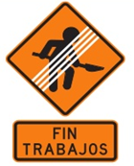
Esta señal siempre debe ser utilizada. Se ubica al final de la zona de seguridad, especialmente a 120 metros al final de esta zona, para el caso de vías rurales, y a 25 metros en vías urbanas.
Es obligación la colocación de la placa adicional, lo que tiene por reforzar su mensaje.
El usuario debería entender que desde el punto donde se ubica esta señal en adelante se restituyen todas las condiciones de circulación que había previamente. Por lo tanto, es importante que no exista ninguna señal.
Banderillero (PT-3)
Esta señal se utiliza para indicar que se aproxima un sector controlado por un banderillero. Por lo tanto, el usuario debiera tender a extremar el cuidado en la conducción.
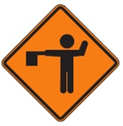
Sólo se puede utilizar esta señal si la velocidad máxima permitida en la zona donde se ubica el banderillero no supera los 50 km/h. En caso contrario, y ante la necesidad de contar con un banderillero, se deben adoptar las medidas para bajar la velocidad de circulación colocando señales reglamentarias de velocidad máxima en forma gradual, hasta llegar a la velocidad de 50 km/h. Esto último debe hacerse a lo menos 200 metros antes, para el caso de vías rurales, y 100 metros antes, en vías urbanas.
En cuanto a su ubicación, la señal debe posicionarse a lo menos a 300 metros antes del punto de control para el caso de las vías rurales y 120 metros para el caso de vías urbanas, recomendándose que sea reiterada antes del punto de ubicación del banderillero ubicación del banderillero. El control de tránsito se detalla en la sección “Control de Tránsito con banderillero o semáforo”
Tránsito de Maquinaria (PT-4)
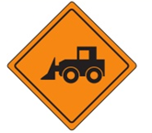
Esta señal se debe colocar siempre y cuando exista maquinaria pesada que eventualmente y como parte del trabajo, circule por la zona de tránsito.
Se debe identificar, para este caso, el lugar por donde entran y salen las maquinarias y desde este punto, hacia atrás se tiene que ubicar la señal a la distancia que se indica en la siguiente tabla, considerando la velocidad máxima permitida en el tramo.
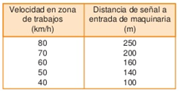
Si se estima necesario, se puede agregar una placa adicional para indicar, por ejemplo, el tramo donde el usuario encontrará maquinaria.
En la siguiente figura se muestran las señales de advertencia de peligro que pueden utilizarse para la señalización de tránsito para trabajos en la vía.

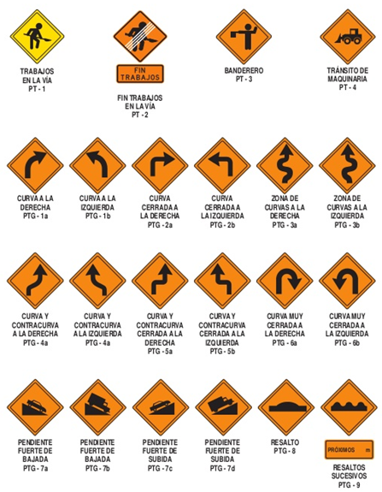
SEÑALES DE ADVERTENCIA DE PELIGRO (1/3)

SEÑALES DE ADVERTENCIA DE PELIGRO (2/3)
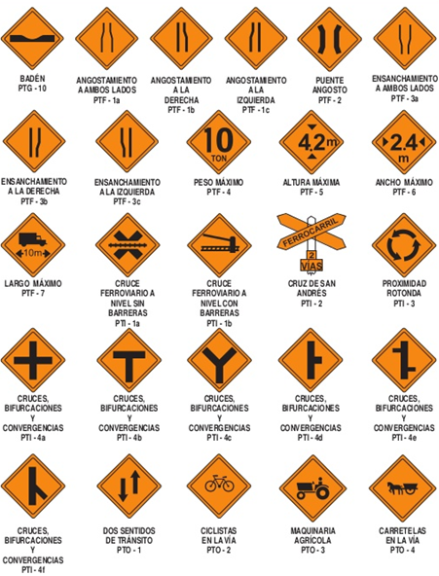
SEÑALES INFORMATIVAS
Finalmente, se identifican las señales informativas que tienen como objetivo orientar, guiar e informar a los usuarios en el tramo afectado por los trabajos. La información que se entregará mediante este tipo de señalización, puede ser para guiar adecuadamente a los vehículos, para dar instrucciones acerca del uso de las pistas (sobre todo cuando éstas han sido afectadas) y para entregar cualquier otra indicación tendiente a mejorar la orientación y seguridad de peatones y conductores.
Como ya se ha mencionado, las señales informativas son de color naranjo, poseen símbolos, orlas y texto de color negro.
El color de fondo, naranjo, debe ser retro reflectante; por otro lado, el tamaño de las letras dependerá de la velocidad de circulación del tramo con trabajos.
Las señales informativas tienen la compilación de que su tamaño de la letra, por lo que se requiere de un análisis especializado para obtener la dimensión final de la señal informativa, especialmente de aquellas que contendrán varias palabras o varias líneas de texto.
Como recomendación general, para las señales informativas se debe considerar lo siguiente:
- La señal no tendrá más de 3 líneas de texto, excepto cuando el tránsito necesariamente tenga que detenerse por motivos operacionales de la vía.
- El texto debe ser leído y entendido por el usuario en el tiempo que la velocidad del tramo lo permita.
- La señal tiene que ser absolutamente necesaria. No deben colocarse mensajes que no aportan a la seguridad o a la orientación del usuario para la obra en particular.
- Los mensajes deberán obedecer a lo que realmente se necesita.
- Si el mensaje entregado previene de una situación que ocurre más adelante en la vía, se deberá indicar la distancia agregando en su parte inferior de la leyenda “A XXX m”.
A continuación, se detallan las principales señales informativas que se encuentran preestablecidas en el Manual de Señalización de tránsito del MTOP.
Desvío (ITD-1)
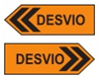
Esta señal se ubica en el lugar exacto donde nace el desvío con la flecha indicando en la dirección y sentido por donde continua el tránsito. Se debe colocar enfrentando el tránsito. Si en el desvío existe un cambio importante en la alineación, se reitera esta señal.

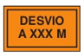
Proximidad de desvío (ITD – 2)
Esta señal se utiliza para indicar la proximidad de un desvío. Si la distancia entre esta señal y el inicio del desvío es muy grande (más de 300 m), se reiterará la señal en una secuencia de preavisos.
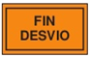
Fin de Desvío (ITD-3)
Esta señal indica que se termina la vía alternativa y que se retomará la vía original. Sin embargo, esto no significa que se ponga fin a la zona de trabajos.
Parada de Buses (ITO – 1)
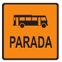
Cuando la obra interviene los espacios destinados a la parada de la locomoción colectiva o buses en forma provisoria, es necesario redefinir temporalmente otra ubicación para la parada de buses con fondo naranjo, ya que tendrá un carácter provisorio. Una vez finalizada la obra, se debe restituir la zona de parada de buses original con su correspondiente señal.
Es necesario hacer un alcance en relación a la parada de buses provisoria. Esta ubicación provisoria de la parada de buses debe ser de fácil acceso para los usuarios, tener buena visibilidad, estar, en lo posible, fuera de la zona de tránsito en una pista especial. En las paradas de buses se producen a veces disminuciones bruscas de velocidad, zonas de cruce de peatones, virajes, etc. El Técnico Prevencionista debe tener presente todos estos aspectos, antes de colocar la señal aludida.
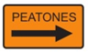
Peatones (ITO-2)
Esta señal está concebida para que sea leída por los peatones. La altura de letra será como mínimo de 12,5 cm.
En una obra de tránsito es de vital importancia analizar por dónde transitarán los peatones. Necesariamente esto debe realizarse por una zona que esté completamente segregada del flujo vehicular, es decir, no tiene que haber posibilidad de que interactúen ambos flujos, introduciendo el riesgo de un atropello u otro accidente.
El Técnico Prevencionista analizará esta situación y la solución definitiva para la circulación de los peatones deberá ser físicamente adecuada. Sendas limpias, iluminadas en lo posible, superficies compactadas o pavimentadas.

Semáforo apagado (ITO-3)

Se instalará al menos a 100 metros de la situación indicada. Dependiendo del flujo o de la evaluación del riesgo, esta señal se reiterará al costado izquierdo. Esta señal es absolutamente necesaria dado el cambio que se pueda producir en la operatividad de la vía.
Cruce Peatonal Cerrado (ITO-4)
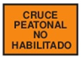
Esta señal será utilizada cuando se cierren las vías habituales y dispuestas, para el tránsito de peatones. Adicionalmente, es preciso indicar claramente a los usuarios cuál es la vía alternativa de circulación. Como se dijo anteriormente, esta alternativa provisoria debe estar segregada del flujo vehicular, libre de polvo, pavimentada o bien compactada, iluminada si es necesario y adecuada para el tránsito normal y seguro de los peatones.
Señales Relativas a Pistas de Circulación
Es habitual que durante los trabajos en las vías públicas se intervengan las pistas de circulación total o parcialmente. Para indicar adecuadamente esta situación se utilizan flechas que tomarán la forma de la geometría de las pistas de la calzada.
En general, estas señales se colocan a 150 metros del inicio de la transición, es decir, a 150 m del inicio de los elementos canalizadores que llevan al tránsito a la o las pistas de la zona de tránsito. Se puede reiterar esta señal dependiendo del análisis que haya efectuado el Técnico Prevencionista. Es usual que esta señal se reitere al costado izquierdo de las calles de circulación de una mano.
A continuación se indican en la figura las señales relativas a pistas de circulación que señala la ley.

SEÑALES INFORMATIVAS SOBRE PISTAS DE CIRCULACIÓN
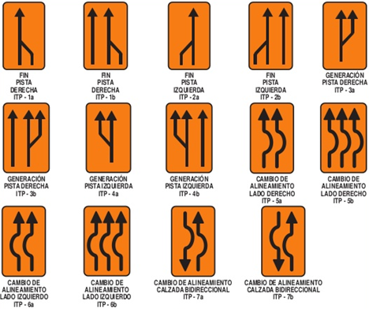
CANALIZACIÓN
Cuando se desarrolla una obra vial que interviene directa o indirectamente el normal flujo, se producen comúnmente cambios en las características geométricas de vía que, en un lapso muy corto, deben ser entendidos por todos los usuarios quienes tienen el derecho a que se dispongan de las instrucciones y elementos que paulatinamente los llevarán a adoptar las nuevas condiciones de transitabilidad. Para esto último, es necesaria la colocación de elementos canalizadores. Es importante tener presente y entender que estos elementos por sí solos no son suficientes para señalizar una obra. Se requiere, como ya se ha mencionado, de un conjunto de dispositivos para asegurar un cierto nivel de seguridad vial.
Es así como los canalizadores darán cuenta de cambios en la alineación, delimitación de las distintas zonas de la obra, mostrar situaciones divergentes posibles de circulación, entre otros.
Al igual que las señales de tránsito, los elementos canalizadores deben cumplir con condiciones de tamaño, visibilidad y color, lo que dependerá principalmente de la velocidad de circulación.

Elementos canalizadores.
Los elementos canalizadores que son aceptados por ley son los siguientes:
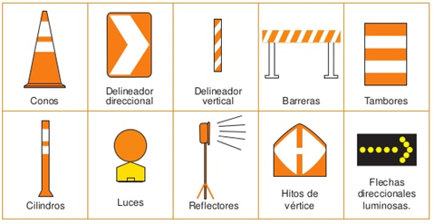
Características Generales.
Función
Como se ha mencionado, los elementos canalizadores servirán para delimitar la nueva alineación del camino o derechamente para cerrar una vía. Se pueden distinguir dos tipos de usos para los canalizadores, los que se utilizan para generar transiciones (zona de transición) y los que se utilizan para delimitar el trazado de la vía (zona de tránsito).
Color
El color predominante es el naranja complementado con elementos reflectantes, como se detallará en la descripción de cada elemento.
Ubicación
La ubicación de elementos canalizadores debe ser tal que se asegure una transición continua y suave, con el fin de no generar cambios bruscos en la alineación. En general, la distancia entre los conos u otros dispositivos nunca debe ser mayor a 9 metros.
Materiales
Todos los elementos utilizados para canalizar el tránsito deben asegurar que en el caso de que sean impactados por un vehículo, no constituirán un peligro grave para conductores, trabajadores o peatones. En este sentido, queda prohibida la utilización de bases de hormigón o de piedra para el soporte de los elementos.
En general los materiales deben mantener sus características a través del tiempo que dure la obra o intervención en la vía.
Las condiciones atmosféricas adversas no deberían deteriorarlos, si esto sucede, tienen que ser remplazados inmediatamente.

Conos
Se utilizan principalmente para destacar las líneas de borde que constituyen las pistas de circulación. Es de vital importancia su utilización en la zona de transición y en la zona de tránsito. Los conos que se utilizarán son de altura variable y esto dependerá de la velocidad señalizada para la zona de tránsito.
No se pueden utilizar en los siguientes casos:
- En curvas. Se debe privilegiar el uso de delineadores direccionales.
- En zonas de excavación donde será necesario la instalación de defensas camineras.
- Como reemplazo de barreras de contención en lugares donde opera un banderillero.
Altura de conos
De acuerdo a normas internacionales, existen tres alturas típicas de conos, que dependerán de la velocidad en la zona de tránsito, lo que deberá entenderse como altura mínima. Esto se detalla en la tabla siguiente. Por otro lado, su diseño contará con franjas reflectantes, tal como se muestra en la figura.

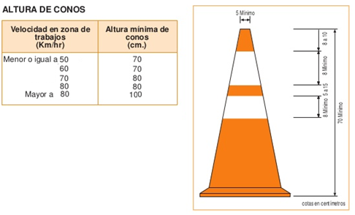
Cantidad de conos a colocar.
Como se ha mencionado, los conos se utilizarán principalmente para delimitar la zona de tránsito y la zona de transición. Para el primer caso, se deben colocar conos o tambores para cubrir toda la longitud de la zona de tránsito, teniendo en cuenta que la distancia máxima entre estos elementos es de 9 metros.
Para el caso de la zona de transición también es válida la recomendación de no separarlos por más de 9 metros.
Para el caso de la zona de transición, también es válida la recomendación de no separarlos por más de 9 metros. En la siguiente tabla se entrega una guía con la cantidad de conos que se deben colocar en función de la longitud de la zona de transición.
NUMERO MÍNIMO DE CONOS EN ZONA DE TRANSICION
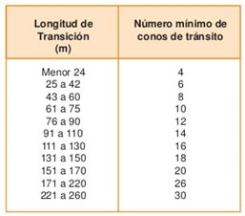
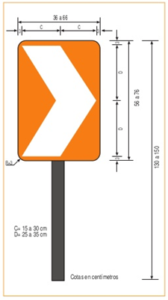
Delineador Direccional.
El delineador direccional se utiliza en curvas sólo si la velocidad en la curva, es menor o igual que la velocidad de zona de trabajos. Se utiliza en el borde exterior de la curva en placas metálicas con un mínimo de tres y perpendicular a la visual del conductor. Se instalan en toda la extensión de la curva en una cantidad tal que el conductor siempre pueda ver tres delineadores y con doble cara para que pueda ser visto en dos direcciones.
Su color tradicional es amarillo con flecha negra, pero se puede usar alternativamente delineadores naranjos con flecha blanca.
Pueden utilizarse delineadores dobles en el caso de que la velocidad sea de 60 km/h o cuando la curva sea muy cerrada.
La altura desde el suelo hasta el borde inferior de la placa es comúnmente de 75 cm. , pero en el caso de que se instale tras una barrera de contención, esta altura debe aumentarse de tal forma que sea completamente visible. Se recomienda que la parte inferior este 10 cm. Por sobre la altura de la barrera. En relación a la distancia a la calzada, ésta será de 0,8 metros como mínimo.
A diferencia de la sustentación indicada para las señales, el poste que se utiliza para los delineadores puede ser menor, pudiendo utilizarse madera o perfil metálico tipo ángulo 40x40x2.
Delineador Vertical
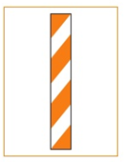
Para los trabajos que se realicen en vías rurales, donde sea necesario resaltar de mejor manera la alineación de la pista por donde tienen que circular los usuarios, se utilizarán delineadores verticales. De este modo, y al igual que el delineador direccional con el que se consigue una solución para las curvas horizontales, también se logra una mejor apreciación de las curvas verticales.
Estos dispositivos se ubican en el borde de la calzada, son metálicos y su superficie debe ser reflectante. Su disposición longitudinal será cada 20 metros en curvas y 40 metros en recta.
Los colores que se utilizan son los que se muestran en la figura y no se usarán las combinaciones negro-blanco ni otra, dado que la ley no lo considera. En cuanto a la dirección de sus bandas diagonales, estas refuerzan e indican el lado por el cual pueden transitar los vehículos, por lo tanto, su instalación debe ser consecuente con la zona habilitada. La altura total, medida desde el suelo es de 90 cm como mínimo y la placa tiene un ancho de 20 a 30 cm y un largo de 60 a 120 cm.
Dado que este dispositivo tiene una sola cara, no se instalará en zonas en que los conductores lo vean en un ángulo menor a 90º, como en el caso de las intersecciones.
Este delineador no debe utilizarse en los siguientes casos:
- Curvas que ya cuenten con delineadores direccionales.
- En zonas de transición o para cerrar una vía.
- En zonas con excavaciones mayores a 50 cm, en cuyo caso se utilizarán defensas camineras.

Barreras
Se pueden distinguir 2 tipos de barreras:
- Barreras simples
- Barreras articuladas.
Se emplean para indicar la imposibilidad de utilizar una vía producto de las obras (cierre de pista), para cercar la zona de trabajos y en general para advertir y alejar a los usuarios de las zonas de alto riesgo. En el caso de los desvíos de tránsito, las barreras se deben completar con la señal “Desvio” y con dispositivos luminosos.
Su diseño cuenta con franjas inclinadas en 45º de colores alternados naranjo y blanco. Al igual que en el caso de los delineadores verticales, la dirección de sus bandas diagonales refuerzan e indican el lado por el cual pueden transitar los vehículos y, por otro lado, no se pueden utilizar las combinaciones negro – blanco.
Las barreras simples, a su vez, se subdividen en tres tipos:
Tipo I Se utilizan para trabajos que afecten principalmente a peatones en aceras peatonales o en ciclo vías.
Tipo II Se utilizan en calles y caminos.
Tipo III Se utilizan en autopistas o caminos con un alto flujo de vehículos. Su uso es obligatorio para el caso de cierre de cualquier tipo de vía.
Las características de diseño de las barreras simples se muestran en la siguiente figura y en la tabla.
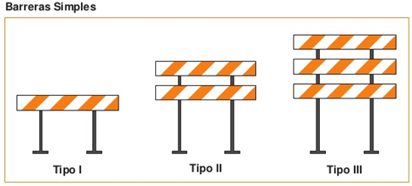

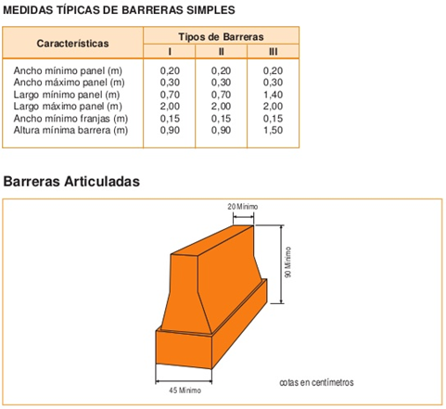
También conocidas como barreras plásticas, su utilización tiende a confundirse con las barreras de contención. Se emplean principalmente como elemento de canalización, cuando es necesarios definir claramente una variación en el ancho disponible para la circulación de los vehículos. También pueden ocuparse derechamente para definir el alineamiento en tramos rectos, siempre y cuando la obra no tenga excavaciones mayores a un metro de profundidad, en cuyo caso se dispondrá de barreras de contención. Estas barreras deben ser lastradas en un 10% de su volumen o según indique su fabricante.
Su altura típica es de 90 cm y colores permitidos son el blanco – naranja o blanco – rojo. En cualquier caso, su utilización tiene que ser complementada con elementos reflectantes o luces.

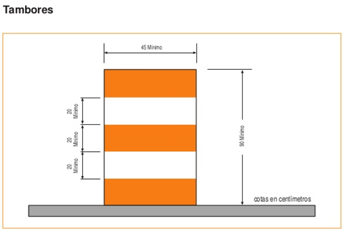
Se utilizan como elementos canalizadores preferentemente en zonas de transición y/o tránsito con velocidades máximas definidas por sobre los 60 km/hr.
Su altura mínima es de 90 cm, su color será naranja y deberá contar con al menos dos franjas reflectantes en todo su contorno de 20 cm. De ancho como mínimo.
Es importante tener presente que no se pueden utilizar tambores metálicos; se usarán tambores de PVC a algún material similar.
Deberán ser lastrados con agua o arena, hasta el 10% de su volumen, permaneciendo cerrados durante todo el tiempo que sean utilizados. Bajo ninguna circunstancia deberán ser llenados con piedras u otros elementos contundentes.
Los elementos de canalización pueden ser complementados con luces sobre ellos.

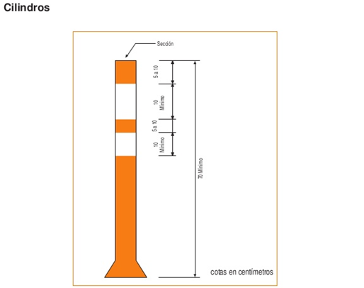
Se pueden colocar en la zona de transición como elemento canalizador o bien cuando se requiera delimitar la calzada. Dada su sección de poco ancho, es ideal para la delimitación de flujos de tránsito en una calzada bidireccional, en cuyo caso su instalación debe ser firmemente fijada a la superficie.
Los cilindros serán de color naranja con dos franjas blancas reflectantes de 10 cm de ancho como mínimo. Podrán ser de PVC o algún otro material no agresivo para el tránsito en la eventualidad de ser impactados. No podrán ser en ningún caso metálico.
No podrán utilizarse en los siguientes casos:
- En curvas que cuenten con delineadores direccionales,
- Para segregar el tráfico donde opera un banderillero o en el caso en que se desarrolle una excavación de más de 50 cm de profundidad
Luces
Dado que las actividades de una obra generan comúnmente situaciones de riesgo imposibles de eliminar por completo, es necesario advertir con la mayor eficiencia de esta situación. Complementando la función de los canalizadores, se utilizan luces que se pueden dividir entre faros y balizas de alta intensidad.
Los faros son de color amarillo y con un diámetro de 18 cm, como mínimo. Se deben colocar alternadamente sobre los elementos canalizadores a una altura deseada de 1,2 m. Pueden ser de luz fija o intermitente. Los faros de luz fija se utilizan para complementar el borde de la pista de circulación de ancho variable o continuo. Los de luz intermitente se usarán para destacar un peligro puntual. La intensidad luminosa de estos últimos debe ser tres veces mayor que los faros de luz continúa y destellos entre 25 y 60 por minuto.
Las balizas de alta intensidad son luces con sistema giratorio. Se utilizan para indicar sectores de alto peligro como presencia de maquinaria en la vía, excavaciones profundas, caminos cerrados u otro que sea calificado como peligroso y de alto riesgo por el profesional a cargo. Son de color amarillo, se ubican a 1,2 m del suelo y su frecuencia de destello tiene que estar entre 25 y 60 destellos por minuto y su intensidad luminosa será cuatro veces superior a la de los faros de luz continua.
Reflectores
Cuando los trabajadores trabajen en la noche o en períodos de baja visibilidad, se pueden utilizar reflectores para mejorar las condiciones de visibilidad de los trabajadores y obtener una mayor comprensión de la envergadura de los trabajos por parte de los usuarios (conductores y peatones).
No existe restricción en cuanto a la intensidad de los reflectores; sin embargo, estos no pueden deslumbrar o encandilar a los usuarios. Su utilización tendrá carácter de obligatoria en zonas de control con banderillero y cruces de peatones, en especial en zonas de escuela. Otros usos adicionales son en sectores con marcada diferencia de calidad de pavimento y sectores puntuales de cruce de maquinarias.
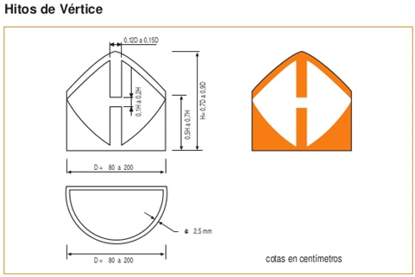
En el caso de que exista una divergencia en el flujo en una calle o camino, con dos o más pistas de circulación en el mismo sentido, se debe utilizar un hito de vértice. Este dispositivo se ubica en el punto preciso donde se separan los flujos. Es de plástico o similar, de color naranja con flecha blanca. Su dimensión dependerá de la velocidad de circulación de la vía, previo a la divergencia. Las dimensiones típicas se muestran en la tabla siguiente:
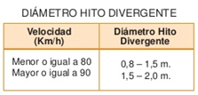

Flechas direccionales luminosas
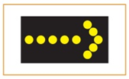
En el caso de las vías con alta densidad de tráfico o bien con altas velocidades de circulación, se colocarán flechas direccionales como complemento a la señalización dispuesta para la obra y a los elementos canalizadores. Se utilizan en el caso de complementar la indicación de cambio o desvío. Son de alta importancia durante la noche o en períodos de baja visibilidad.
Las flechas se materializan básicamente con paneles luminosos que, unidos entre si, pueden formar la figura de una flecha que puede destallar o bien desplazarse entre paneles, dando la sensación de movimiento. La altura medida desde la calzada debe ser de al menos 1,8 m para asegurar su visibilidad.
En relación a su mensaje, este puede ser de una flecha destellante o en secuencia o bien flecha doble (dos puntas) en destello. Cuando este dispositivo se ubica en una zona de angostamiento de pistas (zona de transición) la o las flechas dispuestas no pueden destellar.
En relación a su tamaño y condición de legibilidad, se debe cumplir al menos los que se indica en la tabla. En cuanto a la frecuencia de destello, estará entre 25 a 60 destellos por minuto.
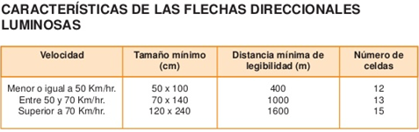
DEMARCACIÓN
Cuando la alineación de las pistas definidas en el Plan de Señalización y Medidas de Seguridad, es decir, la alineación del o los desvíos de tránsito no es compatible con la demarcación existente del camino, calle o avenida, será necesario borrar o cubrir la demarcación para no confundir a los usuarios.
Una demarcación ambigua o confusa puede llevar a indecisiones y dudas por parte del conductor, ya que no sabrá inmediatamente por donde deberá circular y por dónde el camino estará desviado.
Para obras de larga duración será necesario borrar la demarcación existente con algún método que no dañe el medio ambiente ni a la superficie del pavimento.
Alternativamente se puede cubrir temporalmente la demarcación con algún material negro que no sea percibido durante la noche.
Sin embargo, si no es posible borrar ni cubrir la demarcación existente, se debe canalizar correctamente las pistas de circulación y señalizar adecuadamente.
Por otro lado, si con motivo de los trabajos se colocó una demarcación de pistas exclusiva para la obra y que no corresponde a la definitiva, se debe eliminar por completo antes de poner la demarcación permanente.
CONTROL DE TRÁNSITO CON BANDERILLERO O SEMAFORO.
En el caso de que a raíz de la ejecución de los trabajos en un camino, calle o avenida se interrumpa una o más pistas de circulación y sólo se disponga de una de ellas para la zona de tránsito, se debe disponer de un Control de Tránsito.
Aplicación.
El Control de Tránsito se utiliza en aquellos casos en que la circulación de los vehículos deba realizarse en forma alternada como, por ejemplo, en vías donde exista un flujo bidireccional y temporalmente se disponga en una sola pista de circulación para la zona de tránsito.
Tipos de Control de Tránsito.
Existen dos formas de controlar el tránsito en una obra:
- Mediante un banderillero con señal PARE/SIGA (SÓLO EN SECTORES DE VELOCIDAD MÁXIMA DE 50 KM/HR)
- Mediante un semáforo (para casos especiales)

Ubicación
El control de tránsito debe colocarse en ambos extremos de la pista o tramo donde se ha generado un tránsito alternado. En sus extremos la calzada disponible tiene que permitir la circulación de vehículos en forma simultánea, ya que debe haber espacio para generar la cola de espera y la pista de los vehículos en movimiento.
Funcionamiento
Para el caso de los banderilleros es preciso que exista una adecuada comunicación, entre ambos trabajadores. De no existir un contacto visual despejado, se contará con equipos de comunicación compatibles con la distancia del tramo de tránsito alternado y con la suficiente autonomía o bien baterías de recambio.
El banderillero, deberá estar siempre visible, enfrentando a los conductores en un lugar apropiado que resguarde su integridad física; para esto, se ubicará en lo posible fuera de la calzada detrás de barreras de contención u otros elementos de segregación (se excluyen conos y cilindros).
El Técnico Prevencionista coordinará con el encargado de la intervención, los turnos y el personal necesario para este trabajo.
La duración del derecho de paso de los vehículos será determinada sólo por un banderillero, el que dispondrá cuándo los vehículos podrán avanzar y cuándo detenerse. El otro banderillero actuará de acuerdo a lo que indique el primero. Cuando se realice el cambio de indicación en la paleta, se podrá dejar en un soporte cuidando que no gire accidentalmente. Los tiempos de detención deben ser razonables para evitar demoras excesivas al tránsito, lo que llevaría al descrédito de la señalización de tránsito.
Para el caso de la utilización de semáforo, se deberá disponer de un control automático de este dispositivo y de una alimentación de energía confiable que podría ser perfectamente autónoma. Un profesional con experiencia en la materia deberá determinar su ubicación y lapsos en que se presentarán los ciclos correspondientes.

REFERENCIAS LEGALES (DECRETO Nº 125/2014)

